CONFIGURĂRI SALARII PENTRU FIRMELE DIN DOMENIUL CONSTRUCȚIILOR ȘI AGRO-ALIMENTAR CARE APLICĂ FACILITĂȚILE SALARIALE 2023

În perioada 1 ianuarie 2023 - 31 decembrie 2028, pentru domeniul construcțiilor, salariul de bază minim brut pe țară garantat în plată va fi de minimum 4000 lei lunar, conform articolului XLI din OUG 168/08.12.2022. Prevederile se aplică exclusiv domeniilor de activitate prevăzute la art. 60 pct. 5 din Legea nr. 227/2015, cu modificările și completările ulterioare, pentru domeniul agro-alimentar rămânând salariul minim de 3000 lei.

- Constante

  - Funcționare

  - Personal Salarizare

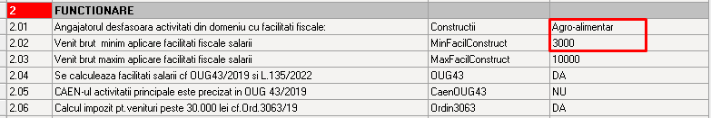

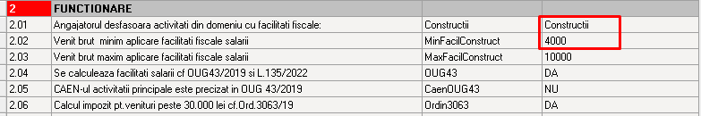

***Atenție: Constanta 2.02 Venit brut minim aplicare facilități fiscale salarii se va modifica de către operator începând cu luna ianuarie 2023 de la valoarea de 4000 lei pentru firmele care desfășoară activități în domeniul construcțiilor; pentru firmele din domeniul agro-alimentar rămâne 3000 lei.

Constanta 2.01 poate lua valori pentru Construcții sau Agro-alimentar, în funcție de profilul firmei dvs, NU fiind valoarea implicită dacă firma nu se încadrează în domeniile cu facilități.
Constanta 2.04 Se calculează facilități cf. OUG43/2019 și L.135/2022 trebuie setată pe DA, atât pentru facilitățile salariale din domeniul construcțiilor, cât și din cel agro-alimentar.
Constanta 2.05 se va completa doar dacă firma are un CAEN din lista caen-urilor noi prevăzute în OUG43/2019 din domeniul construcțiilor la care se aplică facilități (suplimentar față de caen-urile reglemetate inițial de OUG 114/2018).
Constanta 2.06 Calculul impozitului pentru veniturile peste 30.000 cf. Ord. 3063/19 influențează modul de calcul al impozitului scutit și de plată atunci când salariile depășesc plafonul (începând cu luna august 2022 este vorba de veniturile peste 10.000 lei).
- Valoarea implicită este NU și face calculul impozitului de plată pornind de la valoarea ce depășește plafonul, se scad contribuțiile aferente acelei valori și se află baza impozabilă pentru impozitul de plată (mod de calcul implementat înainte de a se publica norme sau exemple de calcul).
- Valoarea recomandată este DA și face calculul conform exemplului 2 din ordinul menționat, adică se calculează venit bază de calcul impozit pornind de la total venit brut din care se scad toate contribuțiile. Impozitul total rezultat se înmulțește cu plafonul (10.000), apoi se împarte la total venit brut, aflându-se astfel impozitul scutit, diferența față de impozitul total calculat fiind impozitul de plată.

1.3 Parametri generali la salarii 2023
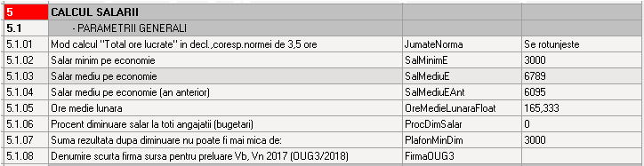

1.4. Constante noi
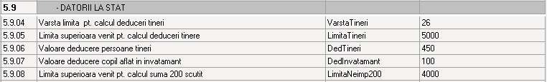

1.5 Declarații

Acești parametri pot fi trecuți și manual în interfață la generarea declarației D112.

- Nomenclator contribuții
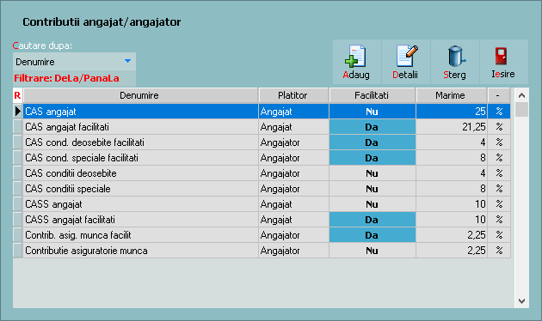
Nomenclatorul de contribuții va fi dublat și va arăta astfel:

Este necesară dublarea contribuțiilor, deoarece în cadrul firmei pot exista situații în care se vor aplica facilitățile sau nu.
Contribuțiile pot fi configurate manual sau aduse din NEW cu configurările implicite, folosind opțiunea m de pe macheta de contribuții.

Contribuția CASS Angajat

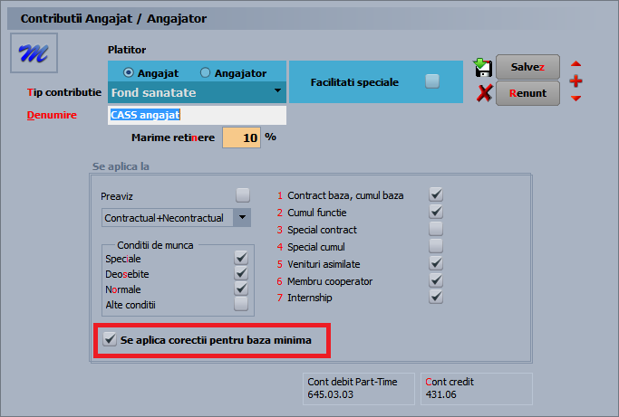

Contribuția CASS angajat facilități

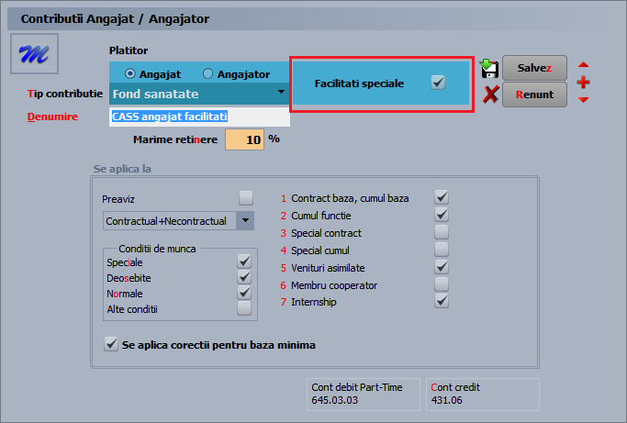

Bifa de facilități speciale va fi activă doar dacă constanta Angajatorul desfășoară activități din domeniul cu facilități fiscale va fi pusă pe valoarea construcții sau agro-alimentar, în funcție de specificul firmei.

Contribuție CAS angajat

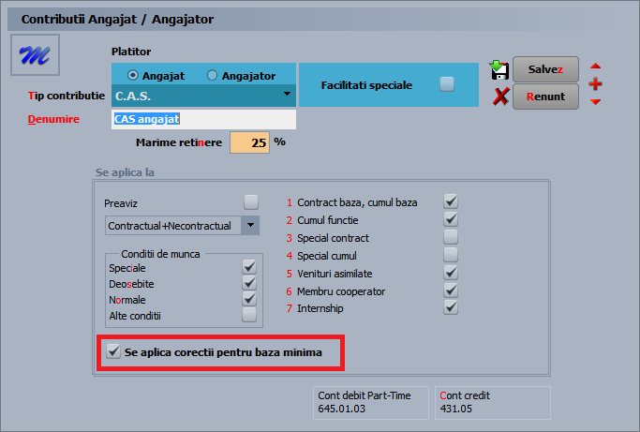

Contribuția CAS angajat facilități
Din iunie 2022 s-a introdus un nou flag „Activ la facilitate cu pilonul II” care se va bifa atunci când în firmă sunt angajați care optează pentru reținerea suplimentară a procentului de 3.75% la CAS - pilonul II pensii.

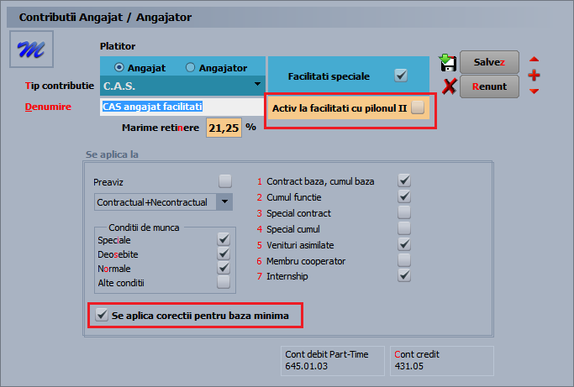

Contribuție asiguratorie de muncă

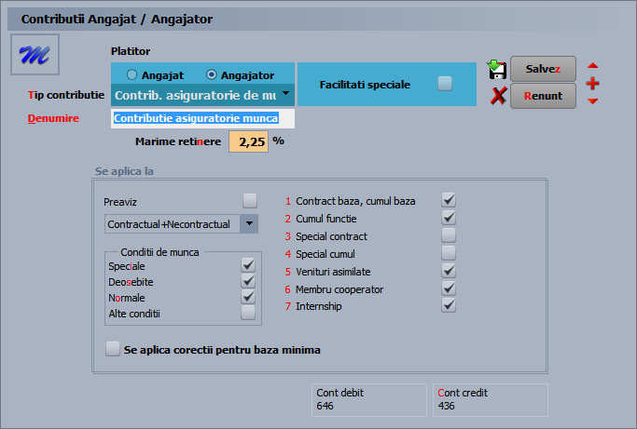

Contribuție asiguratorie muncă facilități

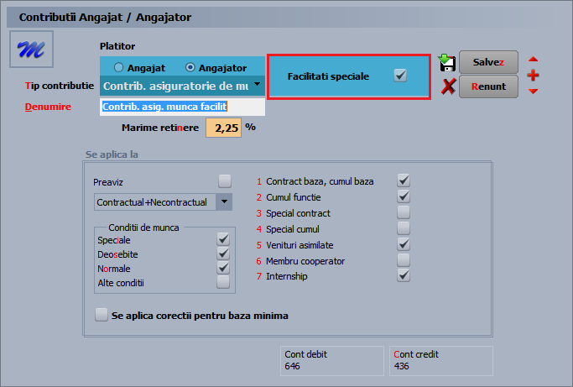

CAS condiții deosebite

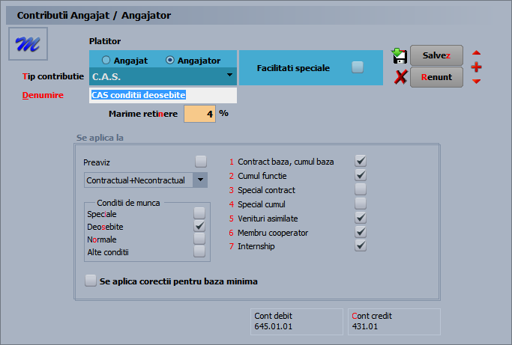

CAS condiții deosbite facilități

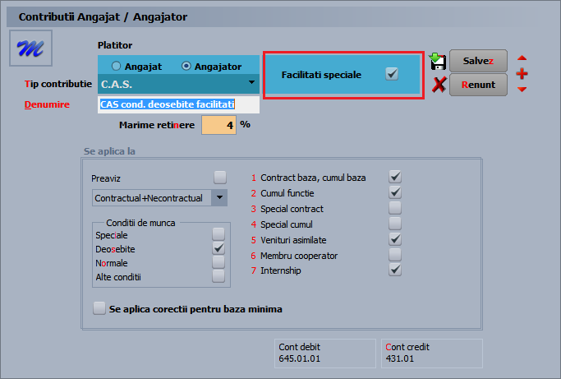

CAS condiții speciale

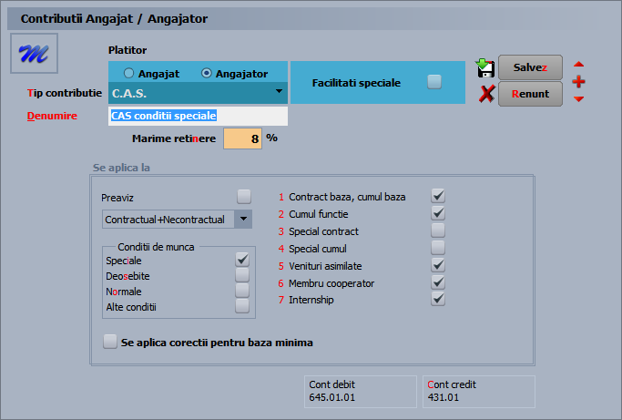

CAS condiții speciale facilități
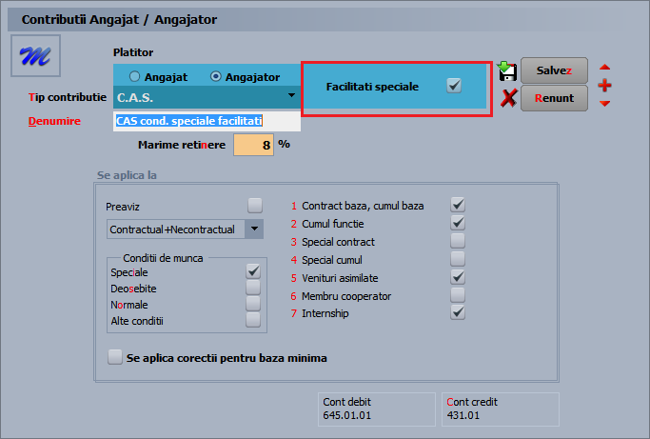

- Nomenclatorul de salarii minime
În nomenclatorul de salarii minime se poate stabili salariul minim de referință aferent fiecărui contract. Acest nomenclator este util în luna ianuarie (pentru a asocia simultan salariul minim mai multor contracte) și ori de câte ori vor apărea modificări asupra valorii salariului minim pe economie.

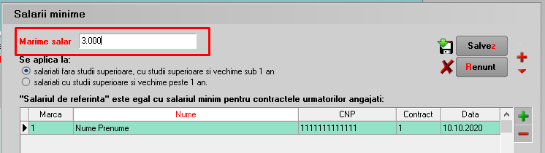

- CALCUL SALARII
Grila lichidare
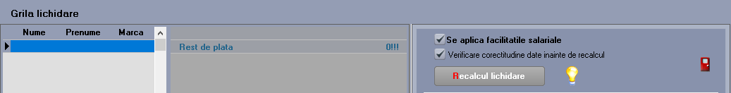
Pe macheta de Calcul salarii apare flagul „Se aplică facilități salariale” doar în cazul în care constanta „Angajatorul desfășoară activități din domeniul cu facilități fiscale” are una din valorile construcții sau agro-alimentar.
Flagul va fi modificat lunar în funcție de respectarea condițiilor din OUG 114/2018 actualizată prin OUG 43/2019 sau condițiilor din Legea 135/2022.
- Angajatorii desfășoară activități în sectorul construcțiilor sau agro-alimentar cu caen-urile prevăzute în aceste legi;
- Angajatorii realizează cifra de afaceri din activitățile menționate în limita a cel puțin 80% din cifra de afaceri totală, calculată cumulat de la începutul anului, inclusiv luna în care aplică scutirea;
- Veniturile brute lunare din salarii și asimilate salariilor realizate de persoanele fizice pentru care se aplică scutirea sunt calculate la un salariu brut de încadrare pentru 8 ore de muncă/zi de minimum 3000/4000 lei lunar. Scutirea se aplică până la 10.000 lei (30.000 pana in iulie 2022 inclusiv), iar partea ce depășește nu va beneficia de facilități fiscale.
- Începând cu ianuarie 2023 facilitățile se vor aplica doar salariaților care își desfăşoară activitatea în baza contractului individual de muncă. În concluzie, nu se mai aplică facilități pentru contractele de venituri asimilate, internship, administrator, cenzor șamd.

Condiții de salarizare
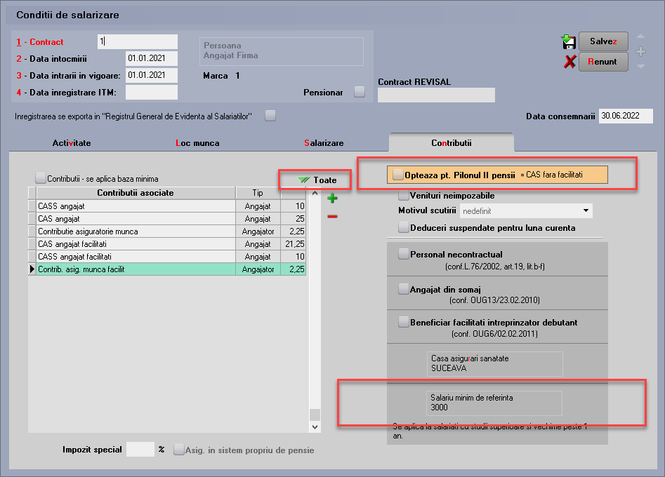
Contribuțiile vor fi dublate, ele vor fi folosite în măsura în care se vor aplica facilitățile sau nu. Dacă constanta este setată pe construcții sau agro-alimentar, apăsând butonul Toate, contribuțiile vor fi aduse automat.

Dacă pentru sumele oferite se rețin contribuții, dublarea acestora va fi necesară și pe machetele Drepturi în natură/Sume asimilate salariilor, Prime de vacanță.
Condiții de salarizare – Contribuții: pentru firmele ce desfășoară activități din domeniile cu facilitate fiscal salariale, s-a introdus un nou câmp „Optează pt. Pilonul II pensii = CAS fără facilitate” care se va bifa atunci când angajatul optează pentru reținerea și plata de către firmă a procentului de 3.75% (pensia privată pilonul II). În acest caz, la angajat se va calcula CAS în valoare procentuală de 25%.

Salarii realizare excepții
Bifa de aplicare facilități va fi stabilită în funcție de respectarea criteriilor din OUG 114/2018 și Legea 135/2022 (caen, cifra de afaceri). În funcție de valoarea acesteia se va calcula salariul brut, ținând cont de contribuțiile potrivite.
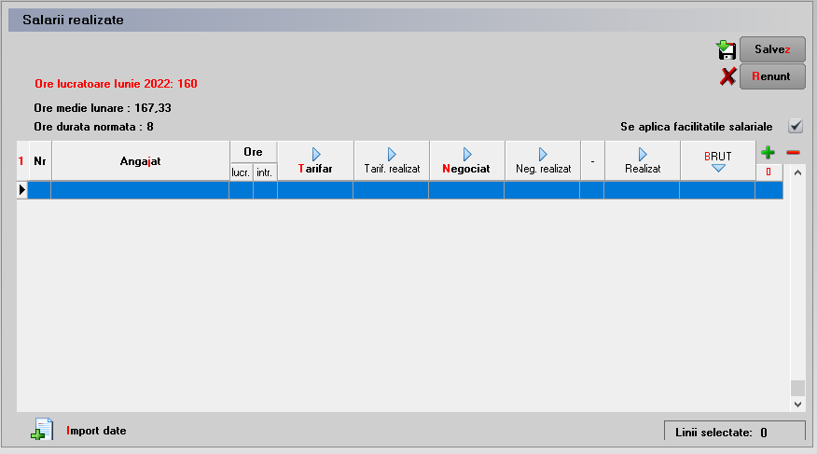

- Deducerea personală de bază

Deducerea personală de bază: intervalele și valorile deducerilor persone de bază s-au modificat începând cu luna ianuarie 2023. Acestea au fost actualizate în tablele referioare la deduceri din NEW-LUNA începând cu versiunea 23.011 și se vor actualiza automat pe lunile >=ianuarie 2023.

- Deducere personală suplimentară
Începând cu ianuarie 2023, pe lângă deducerea personală de bază, se acordă 2 deduceri suplimentare:
- Deducere tineri: 15% din salariul minim pe economie (3000*15% = 450 lei) persoanelor care au vârsta de până la 26 de ani și care au un venit brut lunar < salariul minim + 2000 lei (5000 lei). Această deducere se va calcula automat atunci când este îndeplinit criteriul de vârstă și venit (suma veniturilor salariale, a drepturilor în natură și a primelor speciale impozabile).

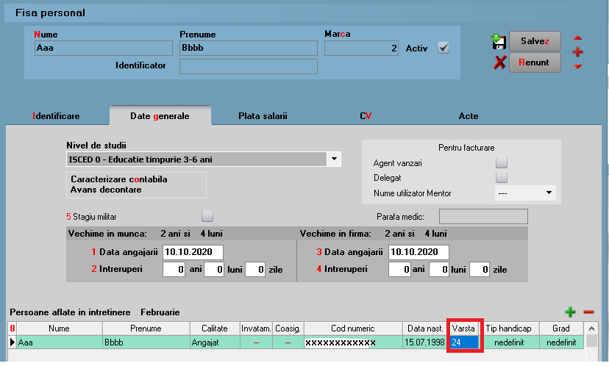

- Deducere copii învățământ: 100 de lei pentru fiecare copil cu vârsta de până la 18 ani care este înscris într-o unitate de învățământ, unui singur părinte la un singur angajator, indiferent de nivelul veniturilor părintelui. Deducerea se va calcula automat doar pentru persoanele care au bifat câmpul de Invatam. din dreptul copilului aflat în întreținere în Nomenclatorul de personal.

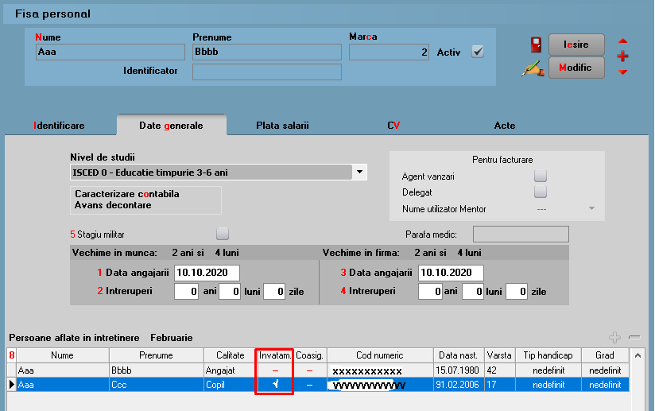

Aceste deduceri suplimentare vor apărea separat în grila de recalcul salarii după deducerea personală de bază.

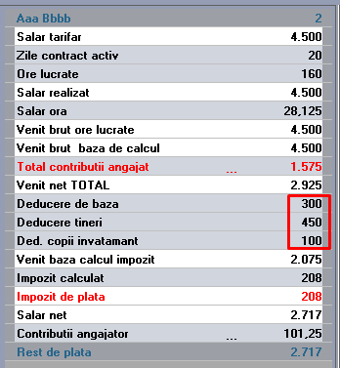

- Drepturi în natură/sume asimilate salariilor
Începând cu ianuarie 2023 se vor declara în D112 toate veniturile salariale și asimilate salariilor, în funcție de categoria de venit:
  - Prime, stimulente și sporuri - sumele impozabile acordate prin meniul de Alte drepturi/Penalizări care nu au asociată nicio categorie de venit (acordate ca și până acum) și sporurile permanente și temporare acordate ca și până acum;
  - Veniturile asimilate salariilor se compun din:
  - sumele acordate pe meniul de Drepturi în natură /Sume asimilate salariilor cu Tip = Sume asimilate salariilor cu detaliere pe categorii de drepturi. Dacă nu se selectează o categorie, aceste sume se vor reflecta în D112, fără detalire.
  - sumele acordate prin meniul Alte drepturi/Penalizări care au ales una din Categoriile de venituri asimilate. Aceste sume sunt impozabile și li se aplică toate contribuțiile.
  - Avantaje în bani și natură - sumele acordate pe meniul de Drepturi în natură /Sume asimilate salariilor cu Tip = Avanataje în bani și natură cu detaliere pe categorii de drepturi. Dacă nu se selectează o categorie, aceste sume se vor reflecta în D112 la categoria „Orice alte sume sau avantaje în bani sau în natură”.
  - Venituri neimpozabile - sumele acordate pe meniul de Drepturi în natură / Sume asimilate salariilor cu Tip = Venituri neimpozabile cu detaliere pe categorii de drepturi. Dacă nu se selectează o categorie, aceste sume se vor reflecta doar în totalul categoriei în D112, fără detaliere. La acest tip de venituri bifa de Alte deduceri (D112) nu trebuie să fie pusă.

***Atenție: La salvarea unui drept/sumă/avantaj se va cere obligatoriu alegerea categoriei de drepturi, dacă aceasta nu este setată, pentru a se putea exporta cu acuratețe în D112.
Info: Pentru mai multe informații studiați documentul Detalierea veniturilor salariale și asimilate salariilor pe categorii.
În plus, începând cu 1 ianuarie 2023, o serie de venituri neimpozabile, care cumulate lunar depășesc 33% din salariul de bază corespunzător locului de muncă ocupat sau din solda lunară/salariul lunar acordată/acordat potrivit legii, vor deveni venituri impozabile pentru care se vor calcula toate taxele salariale.

- Modificare bază minimă contracte part-time: baza minimă devine 3000-200=2800 lei
Începând cu ianuarie 2023, se diminuează cu 200 lei nivelul minim pentru care se datorează contribuțiile sociale, contribuția la pensii și contribuția la sănătate, de către persoanele fizice care obțin venituri din salarii sau asimilate salariilor, în baza unui contract de muncă cu normă întreagă sau cu timp parțial.

Exemplu de calcul contributii la baza minimă:
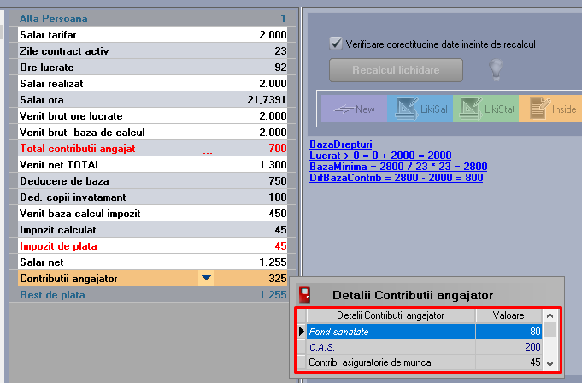

- ZILIERI DIN DOMENIUL AGRO-ALIMENTAR
Începând cu luna ianuarie 2023, zilierii din domeniul agro-alimentar nu mai au dreptul la facilitățile salariale, deoarece nu sunt încadrați în baza unui contract de muncă.

Registru zilieri:
Câmpul Se aplică facilități agro – va fi debifat și se va calcula CAS în cota de 25% și Impozit reținut indiferent de tariful pe oră aplicat.

Review-uri document
Rev. 1.1 | 17.01.2023
Rev. 1.2 | 01.03.2023

